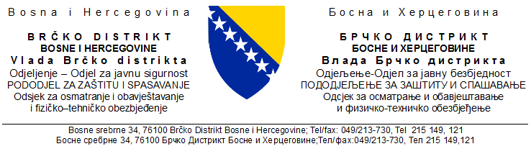
Broj: 319/21
Datum: 15.11.2021. god.

Na osnovu prikupljenih i obrađenih informacija po listi pitanja i dojavаma građana u protekla 24 časa ( od 08:00 do 08:00 ) dostavljamo vam sljedeći:

IZVJEŠTAJ OPERATIVNO KOMUNIKACIJSKOG CENTRA 112 BD BiH

redni broj | služba | vrsta informacije | broj intervencija
1. | Profesionalna vatrogasna jedinica  123 | Požari | 1
 |  | Tehničke intervencije | 0
 |  | Ostale intervencije | 0
2. | Policija Brčko distrikta  122 | Krivična djela | 0
 |  | Saobraćajne nesreće | 0
 |  | Javni red i mir | 1
3. | Hitna pomoć  Brčko distrikta  124 | Broj intervencija | 82
 |  | Rođeni | Žensko | Muško
 |  |  | 0 | 2
 |  | Umrli | 6
4. | Civilna zaštita 121 | Demineri i CZ | 0
5. | JP “Komunalno“ d.o.o.  Brčko distrikt BiH  080 050 507 | Elektrodistribucija | Redovne aktivnosti
 |  | Vodovod | Redovne aktivnosti
 |  | Gradska čistoća | Redovne aktivnosti

Operater: Klebić Mustafa Šef OKC-a: Strahinja Gajić
Napomena: Pod kategorijom „ostale intervencije“ podrazumjevaju se: poplave, akcidentne situacije, zemljotresi i slično.

